サイン表示を考える　　～3年生美術；デザイン～

3年　　　組　　　番　名前

次のサイン表示は、新宿のとあるビルにあるものです。

何か困ることはありませんか？

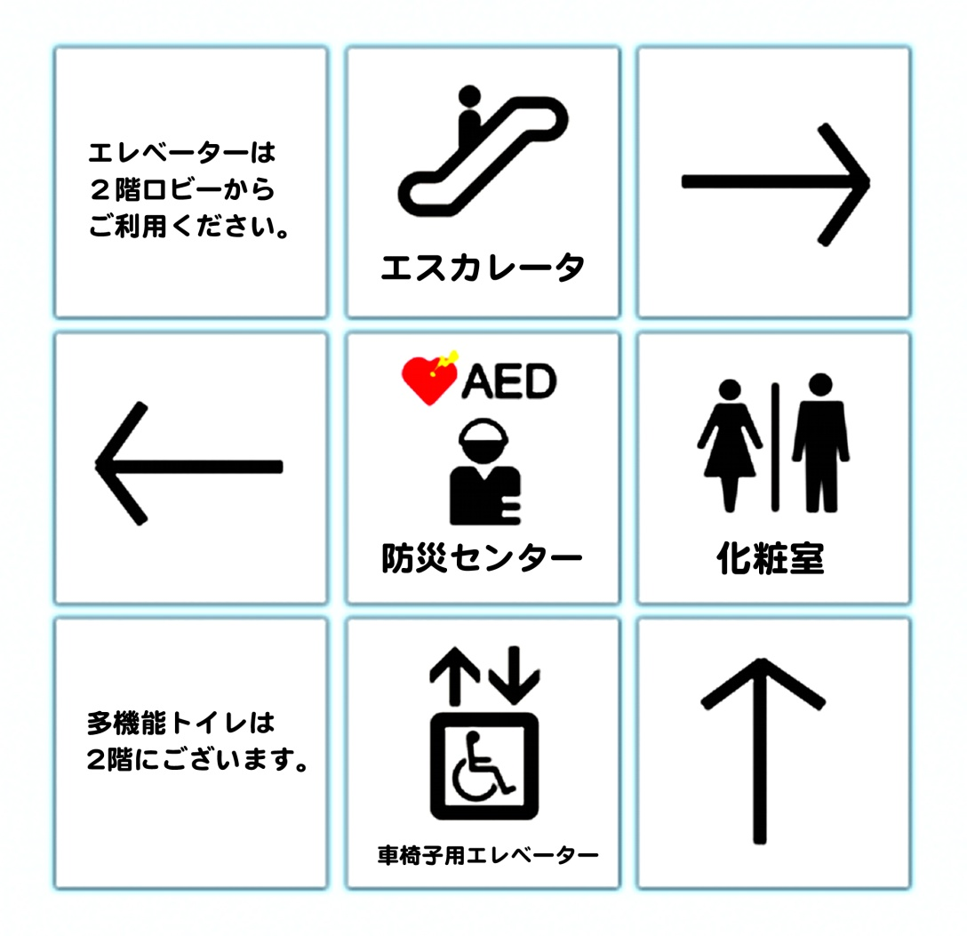

問題点

実際の位置関係

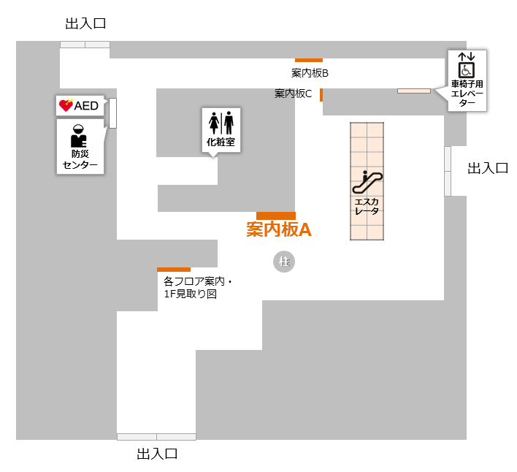

振り返りシート　「図で伝える　～サイン表示を考える～」

３年　　組　　番　　名前

|  |  |
| --- | --- |
| Ｂ問題  Ａ問題 | 自分のグループ案の改善点について具体的に説明しよう。  全体の話合いから他のグループ案のすばらしさについて、具体的に説明しよう。 |
| 授業への取り組みの姿勢について  ① 学習用具を忘れずに準備することができた。（　はい　・　いいえ　）  ② 姿勢よく授業に取り組むことができた。　 （　はい　・　いいえ　）  　③ 私語をせずに授業に取り組むことができた。（　はい　・　いいえ　） | |